|  |  |  |  |
| --- | --- | --- | --- |
| PS_Logo | Forum ALTE POSTPressemitteilung |  |  |

Pirmasens, 15. August 2024

**Forum ALTE POST lädt ein zum Tag des offenen Denkmals**

* **Pirmasenser Kulturzentrum beteiligt sich am 8. September 2024 am bundesweiten Aktionstag zur Sensibilisierung für Denkmalschutz und -pflege**
* **Jeweils kostenfreie Führungen für Erwachsene sowie Kinder ab vier Jahren mit Begleitung unter dem Motto „Auf Spurensuche im Forum ALTE POST“**

Spannende Einblicke für Groß und Klein in die Gebäudegeschichte und auch hinter die Kulissen bietet das Forum ALTE POST anlässlich des Tags des offenen Denkmals am Sonntag, 8. September 2024. Der von der Deutschen Stiftung Denkmalschutz koordinierte Aktionstag steht dabei in diesem Jahr unter dem Motto „Wahr-Zeichen. Zeitzeugen der Geschichte“ – hier ist das Pirmasenser Kulturzentrum mit seiner traditionsreichen Vergangenheit als Königlich Bayerisches Postamt ein herausragendes Beispiel für eine gelungene Restaurierung und erfolgreiche Umwidmung.

Unter dem Motto „Auf Spurensuche im Forum ALTE POST“ finden am Tag des offenen Denkmals zwei kostenfreie Führungen vor Ort statt. Von 14.00 bis 14.45 Uhr erfahren erwachsene Gäste mehr über die bewegte Geschichte des 1893 erbauten denkmalgeschützten Gebäudes und kommen zudem auch an Orte, die für die Öffentlichkeit sonst nicht zugänglich sind, wie etwa ganz oben unterm Dach, im Keller oder hinter den üblicherweise verschlossenen Türen in den Ausstellungen. Zur Familienführung von 15.00 bis 16.00 Uhr sind vor allem Kinder ab vier Jahren mit Begleitpersonen eingeladen; jüngere Geschwisterkinder dürfen selbstverständlich ebenfalls mitkommen. Auf einer gemeinsamen Entdeckungsreise wird dann zum Beispiel die Frage beantwortet, was man im Haus heute noch alles vom früheren Postamt erkennen kann. Wie die Erwachsenen können auch die Kinder einen genaueren Blick hinter die Kulissen werfen. Zum Ende der Führung ist zudem jedes Kind eingeladen, eine thematisch zum Tag passende Kleinigkeit zu basteln – das Ergebnis darf natürlich mit nach Hause genommen werden.

Treffpunkt für beide Führungen ist jeweils kurz vor Beginn im Foyer des Forum ALTE POST und eine vorherige Anmeldung nicht erforderlich.

**Zum Forum ALTE POST**

Das Kulturzentrum Forum ALTE POST in Pirmasens ist entstanden aus dem 1893 von dem Architekten Ludwig Stempel (1850-1917) erbauten Königlich Bayerischen Postamt. Dort wurden bis 1927 sowohl der städtische Paketverkehr als auch der Telegrafendienst abgewickelt; nach dem Bau einer neuen Post diente das Gebäude im Herzen der westpfälzischen Stadt als Fernmelde- und Kraftpoststelle und galt 1930 als einer der größten Kraftpoststützpunkte Deutschlands. Bis zu ihrer Schließung 1976 fungierte die Alte Post als Wartesaal für Postbusreisende, Telefonzentrale und Kraftpostverwaltung. Dank eines aufwändigen Umbaus, einer technischen Modernisierung und grundlegenden Restaurierung, bei der unter anderem ein Mosaik an der Außenfassade nach historischen Vorlagen wiederhergestellt wurde, erstrahlt das Monument nun in neuem Glanz. Das Forum ALTE POST bietet mit seinen vielfältig nutzbaren Räumen Platz für Ausstellungen, Konzerte und Events, aber auch für Seminare und private Feiern. Zur Würdigung zweier berühmter Söhne der Stadt gibt es im Forum ALTE POST fest etablierte Einrichtungen. Dabei handelt es sich zum einen um die Dauerausstellung Heinrich-Bürkel-Galerie mit insgesamt 60 Gemälden, Zeichnungen und Skizzen des bekannten Romantik-Malers Heinrich Bürkel (1802-1869). Zum anderen präsentiert sich das Hugo-Ball-Kabinett als interaktive Dauerausstellung über den Dada-Begründer Hugo Ball (1886-1927). Weitere Informationen sind erhältlich unter <https://www.forumaltepost.de>.

**20240815\_fap**

**Begleitendes Bildmaterial:**

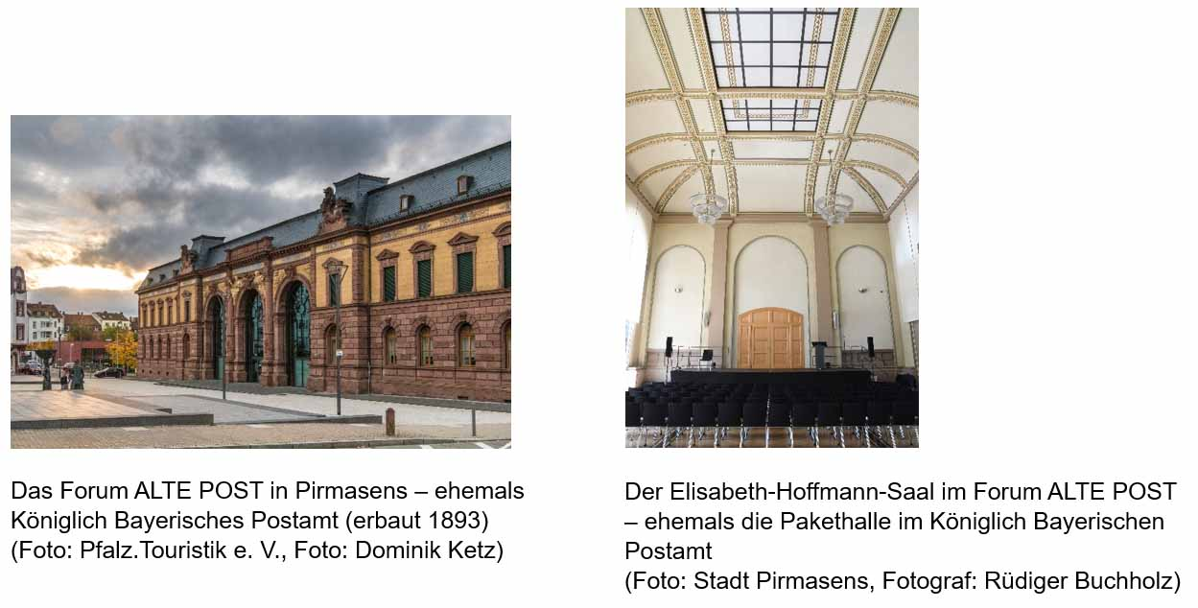

[ Download unter <https://ars-pr.de/presse/20240815_fap> ]

**Hausadresse Pressekontakte**

Forum ALTE POST Stadtverwaltung Pirmasens ars publicandi Gesellschaft für

Poststraße 2 Maximilian Zwick Marketing und Öffentlichkeitsarbeit mbH

D-66954 Pirmasens Leiter der Pressestelle Martina Overmann

Telefon +49 6331 23927-0 Rathaus am Exerzierplatz Schulstraße 28

Telefax +49 6331 23927-20 D-66953 Pirmasens D-66976 Rodalben

[altepost@pirmasens.de](mailto:altepost@pirmasens.de) Telefon: +49 6331 84-2222 Telefon: +49 6331 5543-13

<https://www.forumaltepost.de> Telefax: +49 6331 84-2286 Telefax: +49 6331 5543-43

[presse@pirmasens.de](mailto:presse@pirmasens.de) [MOvermann@ars-pr.de](mailto:MOvermann@ars-pr.de)

[https://www.pirmasens.de](https://www.pirmasens.de/) <https://ars-pr.de>